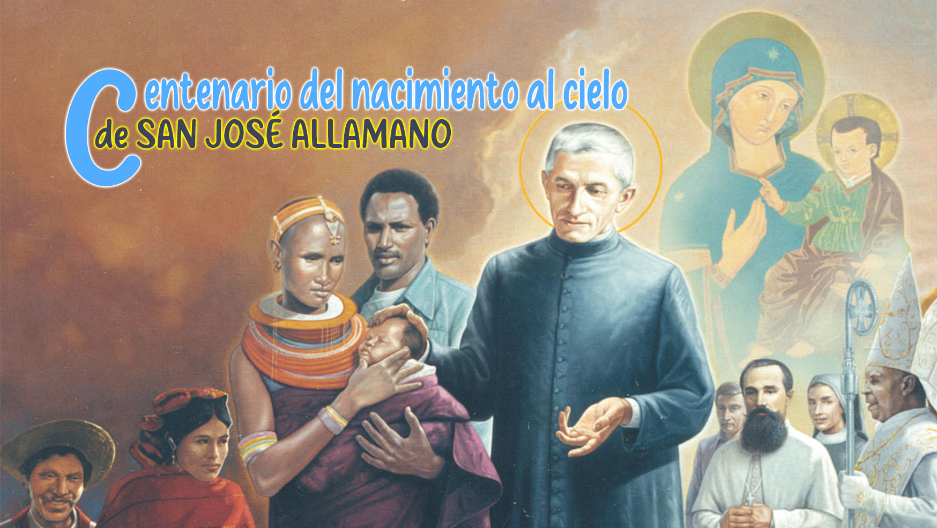

6

Santidad y Voluntad de Dios

“En una remota aldea africana, había un árbol frondoso, con ramas altas y hojas verdes. Estaba muy orgulloso de dar sombra a toda la gente y refugio a los pájaros. Todos los que pasaban por allí lo admiraban. Un día, un habitante de la zona llegó con una sierra y comenzó a podarlo. El árbol se sobresaltó y exclamó: “¿Pero por qué? ¡Soy tan fuerte, hermosa y llena de hojas! ¿Por qué me cortas?” El hombre no respondió... Se limitó a continuar su trabajo con calma y precisión, quitando las ramas secas e incluso algunas aún verdes. El árbol sintió dolor, tristeza e incomprensión. Durante semanas se sintió disminuido, vacío y feo. Como ya no recibía cumplidos y los pájaros se habían ido, pensó: Es culpa de ese hombre... ¡Destruyó mi vida!” Llegó la temporada de lluvias, y con ella una nueva vida para el árbol: brotaron nuevas ramas, más fuertes, más hermosas. Los pájaros regresaron, la sombra se hizo más grande y los frutos comenzaron a crecer, algo que el árbol nunca había tenido.
Entonces comprendió: “La poda del hombre silencioso era la voluntad que tenía para mí... y fue para mi bien, porque solo con la poda pude dar fruto”.

Cuántas veces, como este árbol, no comprendemos la “poda” que nos trae la vida: momentos de dolor, pérdida, humillación o aparente fracaso. Nos cuesta percibir que, detrás de estas situaciones, hay un amor más grande, que silenciosamente nos prepara algo más bello y fecundo. ¡A esta poda podemos llamarla la Voluntad de Dios!

El Papa Francisco nos ha hablado a menudo de la voluntad de Dios, destacando especialmente 4 aspectos fundamentales:
Discernir la voluntad de Dios en la vida concreta: la voluntad de Dios no es algo abstracto o lejano, ya que se manifiesta en las situaciones concretas de la vida cotidiana: “Discernir es tratar de reconocer la voluntad de Dios en los signos del tiempo y de la vida concreta”.
La Voluntad de Dios es siempre Amor y Misericordia: la voluntad de Dios nunca es algo que nos humille o nos destruya: “Dios quiere que todos los hombres se salven y lleguen al conocimiento de la verdad”.
Abandonarse a sí mismo con confianza como Jesús: Confiar y entregarse a la voluntad de Dios es un acto de amor y de fe: “La voluntad de Dios no es una especie de destino ciego. Es un proyecto de amor para cada uno de nosotros”.
La voluntad de Dios y la alegría cristiana: cuando aceptamos la voluntad de Dios, encontramos paz y alegría: “Hacer la voluntad de Dios requiere escucha, oración y generosidad. Pero esto es lo que nos lleva a la verdadera felicidad”.
Un día, dirigiéndose a los Misioneros de la Consolata, San José Allamano concluyó: “Os digo que mi mayor consuelo es que siempre he hecho la voluntad de Dios”. En otra ocasión, explicando a los alumnos por qué había despedido a un cura que no había obedecido, dijo: “Pero nada cae sin la voluntad ni el permiso de Dios... Por eso, rezaba en estos Ejercicios para que el Señor me diera no sólo la conformidad a su voluntad, sino también la uniformidad, y decía: no quiero que se haga aquí mi voluntad, sino sólo la voluntad de Dios”. Hacer la voluntad de Dios fue para Allamano el secreto para convertirse en santo, para ir al encuentro de Dios y para realizar plenamente su vocación misionera. Estaba profundamente convencido de ello, hasta el punto de que no sólo intentaba hacerlo él mismo escrupulosamente, sino que también se lo recordaba constantemente en sus conferencias.
Fue a partir de esta experiencia concreta y perseverante de la voluntad de Dios que San José Allamano llegó a comprender y enseñar que en el camino espiritual hay diferentes etapas en este abandono total a la voluntad divina. No se trata sólo de aceptar con resignación lo que Dios permite, sino de crecer progresivamente en unión con él, hasta que la misma voluntad humana se conforme, se une y finalmente desaparece en la voluntad soberana de Dios.
Es en este horizonte donde propone tres grados distintos, que a pesar de tener su origen en la teología ascética y mística de santos como San Alfonso María de Ligorio, Allamano siempre los promovió con sus misioneros:
La conformidad consiste en reconocer la voluntad divina y ajustar nuestras opciones a ella, aunque nuestra propia voluntad siga siendo distinta: «El primer paso hacia la perfección es conformar la propia voluntad a la voluntad de Dios; es decir, aceptar en todo lo que Dios quiere y rechazar lo que Dios no quiere”.
La uniformidad es un paso más profundo: es fusionar nuestra voluntad con la voluntad de Dios: “Cuando estamos unidos a la voluntad de Dios, nuestra voluntad y la voluntad de Dios se hacen una, porque no queremos otra cosa que lo que Dios quiere”.
La deiformidad es el grado más alto. Es cuando borramos por completo nuestra voluntad propia, fusionándola de tal manera con la voluntad divina que solo queda la voluntad de Dios: “Cuanto más perfectamente estemos unidos a la voluntad de Dios, más santa será nuestra vida. Aquel que está así unido puede decir: 'Señor, haz conmigo y con todo lo que es mío lo que te agrada'“.
Para comprender este camino de entrega a la voluntad divina, nada mejor que mirar el ejemplo que nos da Jesucristo, que siempre vivió y dio testimonio de estar en conformidad con la voluntad del Padre. San José Allamano, en sus propias palabras, nos ayuda a profundizar este deseo de lo que Dios quiere de la manera más sencilla:
“El Señor dijo: Non mea voluntas, sed tua fiat. No se haga la mía, sino la tuya. Y eran dos, y Él conformó su voluntad a la del Padre. Cuando dijo que hizo lo que su Padre Eterno quería y que no era Él quien obraba, sino su Padre Eterno, era una unión íntima que cesaba su voluntad y solo quedaba la voluntad de Dios. Tanto en sus palabras como en sus acciones, muestra los tres grados de la voluntad de Dios: conformidad, uniformidad, deiformidad. Dijo: “Puse este deseo en mi corazón. Es mi comida”. La comida se come, entra en la sangre, nos nutre, se convierte en una sola cosa. Así, la voluntad de Nuestro Señor era hacer la de Su Padre Eterno. Eso es todo, conformarse es como la comida que se convierte en sangre. El Señor también dijo: “Siempre hago lo que agrada a mi Padre”.
Confiar en la voluntad de Dios es afrontar a menudo el misterio de la poda silenciosa que, aunque dolorosa, prepara en nosotros frutos nuevos y más abundantes. Como el árbol que, incluso herido, renace con renovado vigor, estamos llamados a acoger la “poda” de la vida como expresión del amor misericordioso de Dios, que quiere siempre nuestro bien y nuestra santificación. De este modo, viviremos plenamente la misión que se nos ha confiado, con la confianza de que, incluso en las dificultades, sólo necesitamos abandonarnos a la voluntad de Dios, seguros de que Él sabe lo que hace.
Para la reflexión personal
- ¿Cómo podemos aprender a acoger y discernir la “poda” o las dificultades que enfrentamos en nuestra vida?
- Con los ojos fijos en Jesús, ¿qué nos falta para una entrega más profunda al proyecto misionero?
- ¿Cómo podemos, en misión, dar testimonio a los demás de que hacer la voluntad de Dios trae verdadera alegría y frutos a la vida personal, familiar y comunitaria?

Papa Francisco, Discurso al Sínodo, 3 de octubre de 2018.
Papa Francisco, Evangelii Gaudium, 44.
Papa Francisco, Audiencia general, 20 de marzo de 2019.
Papa Francisco, Gaudete et Exsultate, 23.
Giuseppe Allamano, Pensieri e Esortazioni, Turín, 1968, p. 241.
Giuseppe Allamano, Conferenze alle Missionarie della Consolata, 1925-1926.
Afonso María de Ligorio, Uniformidad con la voluntad de Dios, 2006, p. 18.
Afonso María de Ligorio, Uniformidad con la voluntad de Dios, 2006, p. 25.
Afonso María de Ligorio, Uniformidad con la voluntad de Dios, 2006, p. 25.
Giuseppe Allamano, Conferenze alle Missionarie della Consolata, 10 de noviembre de 1918, XIV. 11.

